Table of Contents

EXP Calendar — UML 모델링 명세서
팀명: 백정신세
팀원: 정다우, 신강민, 백인서
프로젝트명: EXP Calendar — 게이미피케이션 기반 일정 관리 시스템
작성일: 2026-04-20

목차
- 유스케이스 다이어그램 (Use Case Diagram)
- 클래스 다이어그램 (Class Diagram)
- 순차 다이어그램 (Sequence Diagram)
- 상태 다이어그램 (State Diagram)

1. 유스케이스 다이어그램 (Use Case Diagram)

1.1 시스템 개요
EXP Calendar는 Google Calendar 연동 기반의 게이미피케이션 일정 관리 시스템으로, 사용자의 일정 완료에 대해 EXP·포인트·칭호를 보상하고, LLM 기반 캐릭터 페르소나와 소셜 쇼케이스를 제공한다.

1.2 액터 정의
액터 | 유형 | 설명
일반 사용자 | 주 액터 | 일정 관리, 퀘스트 수행, 상점 이용 등 모든 기능을 사용하는 사용자
열람자 | 주 액터 | 타 사용자의 쇼케이스만 열람하는 비주력 사용자
Google OAuth | 보조 액터 | 사용자 인증 및 토큰 발급을 처리하는 외부 인증 서비스
Google Calendar API | 보조 액터 | 외부 일정 데이터를 제공하는 캘린더 서비스
LLM API | 보조 액터 | 캐릭터 성격 기반 텍스트 변환을 수행하는 AI 서비스
PG사 API | 보조 액터 | 유료 결제 처리를 담당하는 결제 게이트웨이
FCM / Web Push | 보조 액터 | Push 알림 발송을 담당하는 메시징 서비스
시스템 타이머 | 보조 액터 | 휴면 전환, 일일 퀘스트 초기화 등 스케줄 기반 작업 수행

1.3 유스케이스 다이어그램
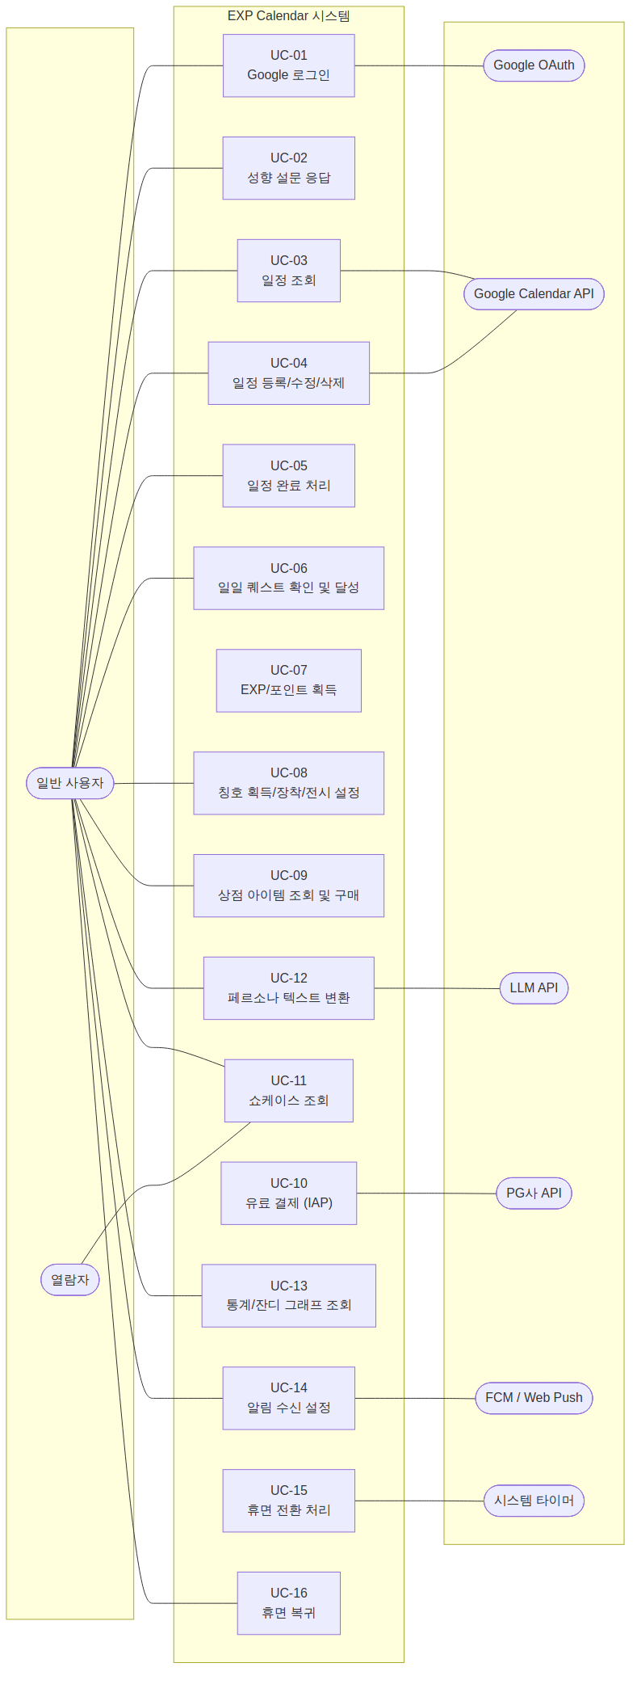

1.4 유스케이스 관계
관계 유형 | 기본 유스케이스 | 관련 유스케이스 | 설명
Include | UC-01 Google 로그인 | UC-02 성향 설문 응답 | 최초 로그인 시 반드시 성향 설문을 수행한다
Include | UC-05 일정 완료 처리 | UC-07 EXP/포인트 획득 | 일정 완료 시 보상이 반드시 지급된다
Include | UC-16 휴면 복귀 | UC-02 성향 설문 응답 | 복귀 시 설문을 재실행한다
Extend | UC-07 EXP/포인트 획득 | UC-08 칭호 획득 | 레벨업 시 칭호 조건을 검사하여 부여한다
Extend | UC-09 상점 아이템 구매 | UC-10 유료 결제 (IAP) | 포인트 부족 시 유료 결제로 확장된다
Extend | UC-05 일정 완료 처리 | UC-06 일일 퀘스트 달성 | 완료 시 퀘스트 조건 충족 여부를 검사한다
Extend | UC-15 휴면 전환 처리 | UC-14 알림 수신 | 13일차에 경고 알림을 발송한다

1.5 유스케이스 명세 (주요 항목)

UC-05: 일정 완료 처리
항목 | 내용
유스케이스 ID | UC-05
유스케이스명 | 일정 완료 처리
액터 | 일반 사용자
사전 조건 | 사용자가 로그인 상태이며, 완료할 일정이 존재한다
기본 흐름 | 1. 사용자가 일정을 선택한다2. 완료 버튼을 클릭한다3. 시스템이 일정 상태를 COMPLETED로 변경한다4. 시스템이 난이도에 따라 EXP/포인트를 산출한다5. 일일 한도를 확인하여 보상을 지급한다6. 레벨업 조건 확인 후 칭호 검사를 수행한다7. 일일 퀘스트 달성 여부를 갱신한다
대안 흐름 | 5a. 일일 한도 초과 시 잔여분만 지급한다
사후 조건 | 일정 상태가 COMPLETED로 변경되고, EXP/포인트가 지급된다

2. 클래스 다이어그램 (Class Diagram)

2.1 설계 방침
SRS의 논리적 데이터베이스 요구사항(3.4절)과 기능적 요구사항(3.2절)을 기반으로 핵심 도메인 클래스를 도출하였다. 각 클래스의 속성에는 가시성(+public, -private, #protected)을 표기하고, 클래스 간 다중도(multiplicity)와 관계 유형을 명시한다.

2.2 클래스 다이어그램
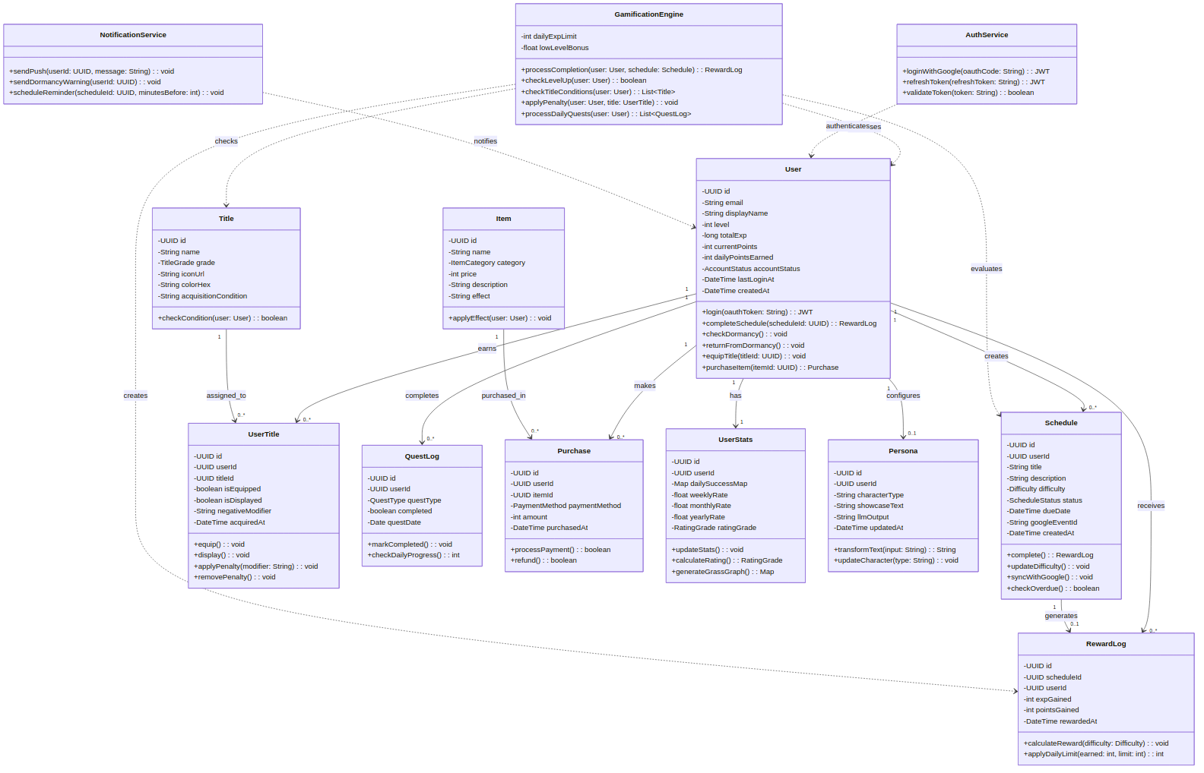

2.3 열거형 정의
열거형 | 값 | 설명
AccountStatus | ACTIVE, DORMANT | 계정 활성/휴면 상태
Difficulty | LOW, MEDIUM, HIGH | 일정 난이도
ScheduleStatus | PENDING, COMPLETED, OVERDUE | 일정 진행 상태
TitleGrade | COMMON, RARE, EPIC, LEGENDARY | 칭호 등급
QuestType | ADD_PLAN, COMPLETE_PLAN, VISIT_SHOWCASE | 일일 퀘스트 유형
ItemCategory | CUSTOMIZE, DEFENSE, PERSONA | 상점 아이템 분류
PaymentMethod | POINTS, IAP | 결제 방식
RatingGrade | S, A, B, C, D, F | 사용자 활동 등급

3. 순차 다이어그램 (Sequence Diagram)

3.1 시나리오: 일정 완료 및 보상 지급
사용자가 일정을 완료하면, 난이도에 따라 EXP/포인트가 산출되고, 일일 한도 확인 후 보상이 지급되며, 레벨업 시 칭호 조건을 검사하는 핵심 프로세스이다.
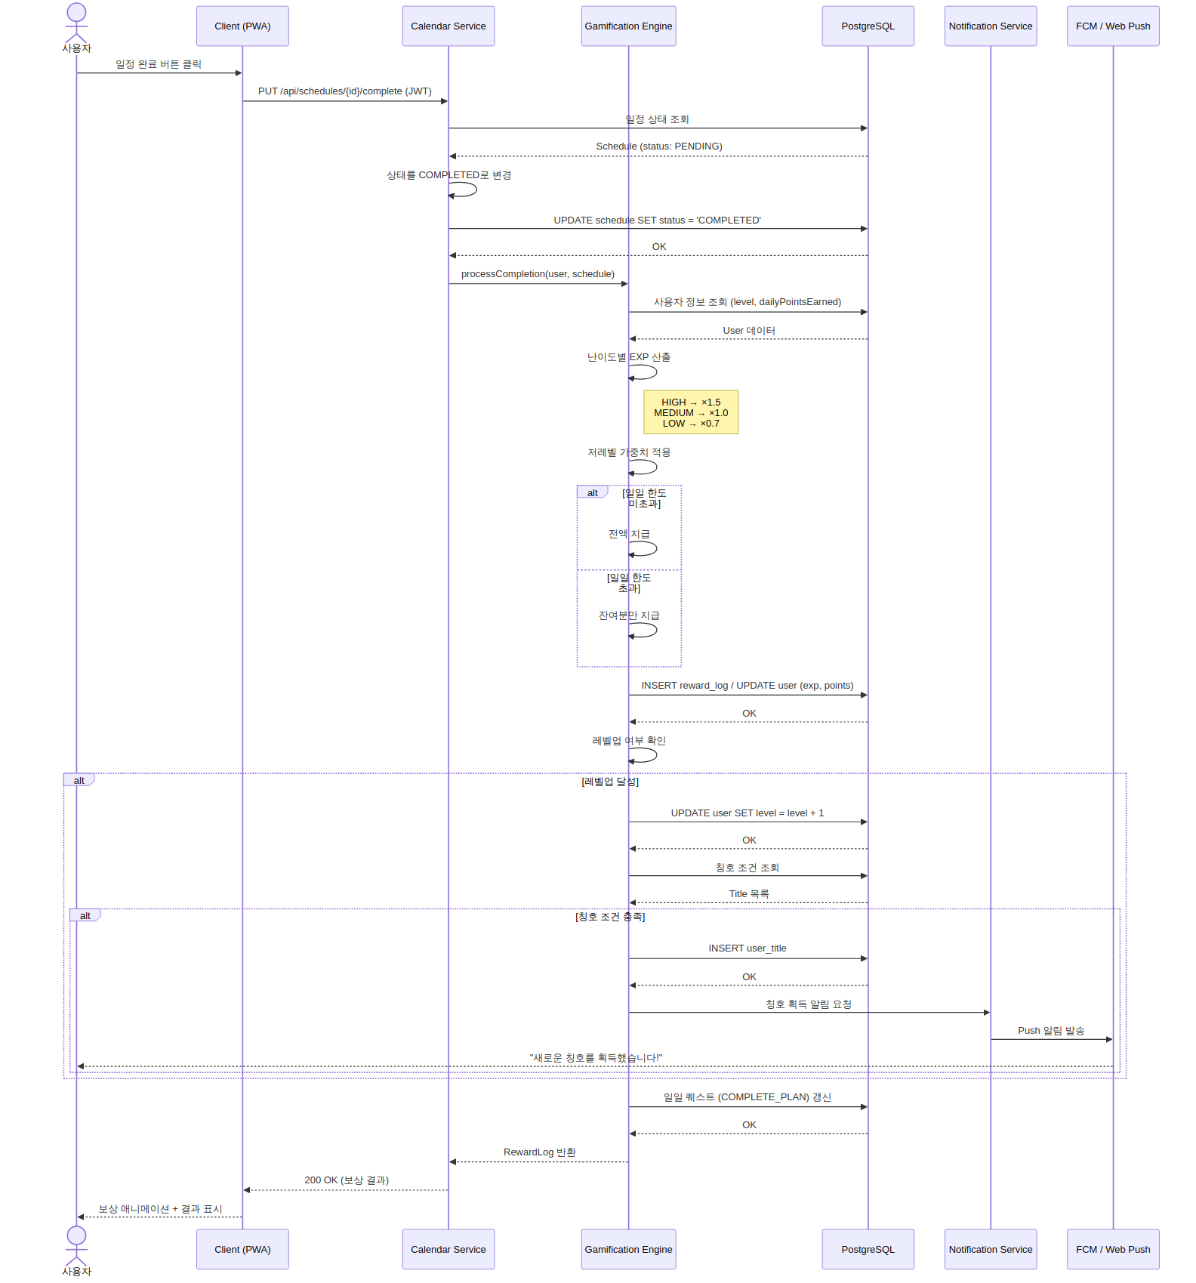

3.2 시나리오: Google 로그인 및 일정 동기화
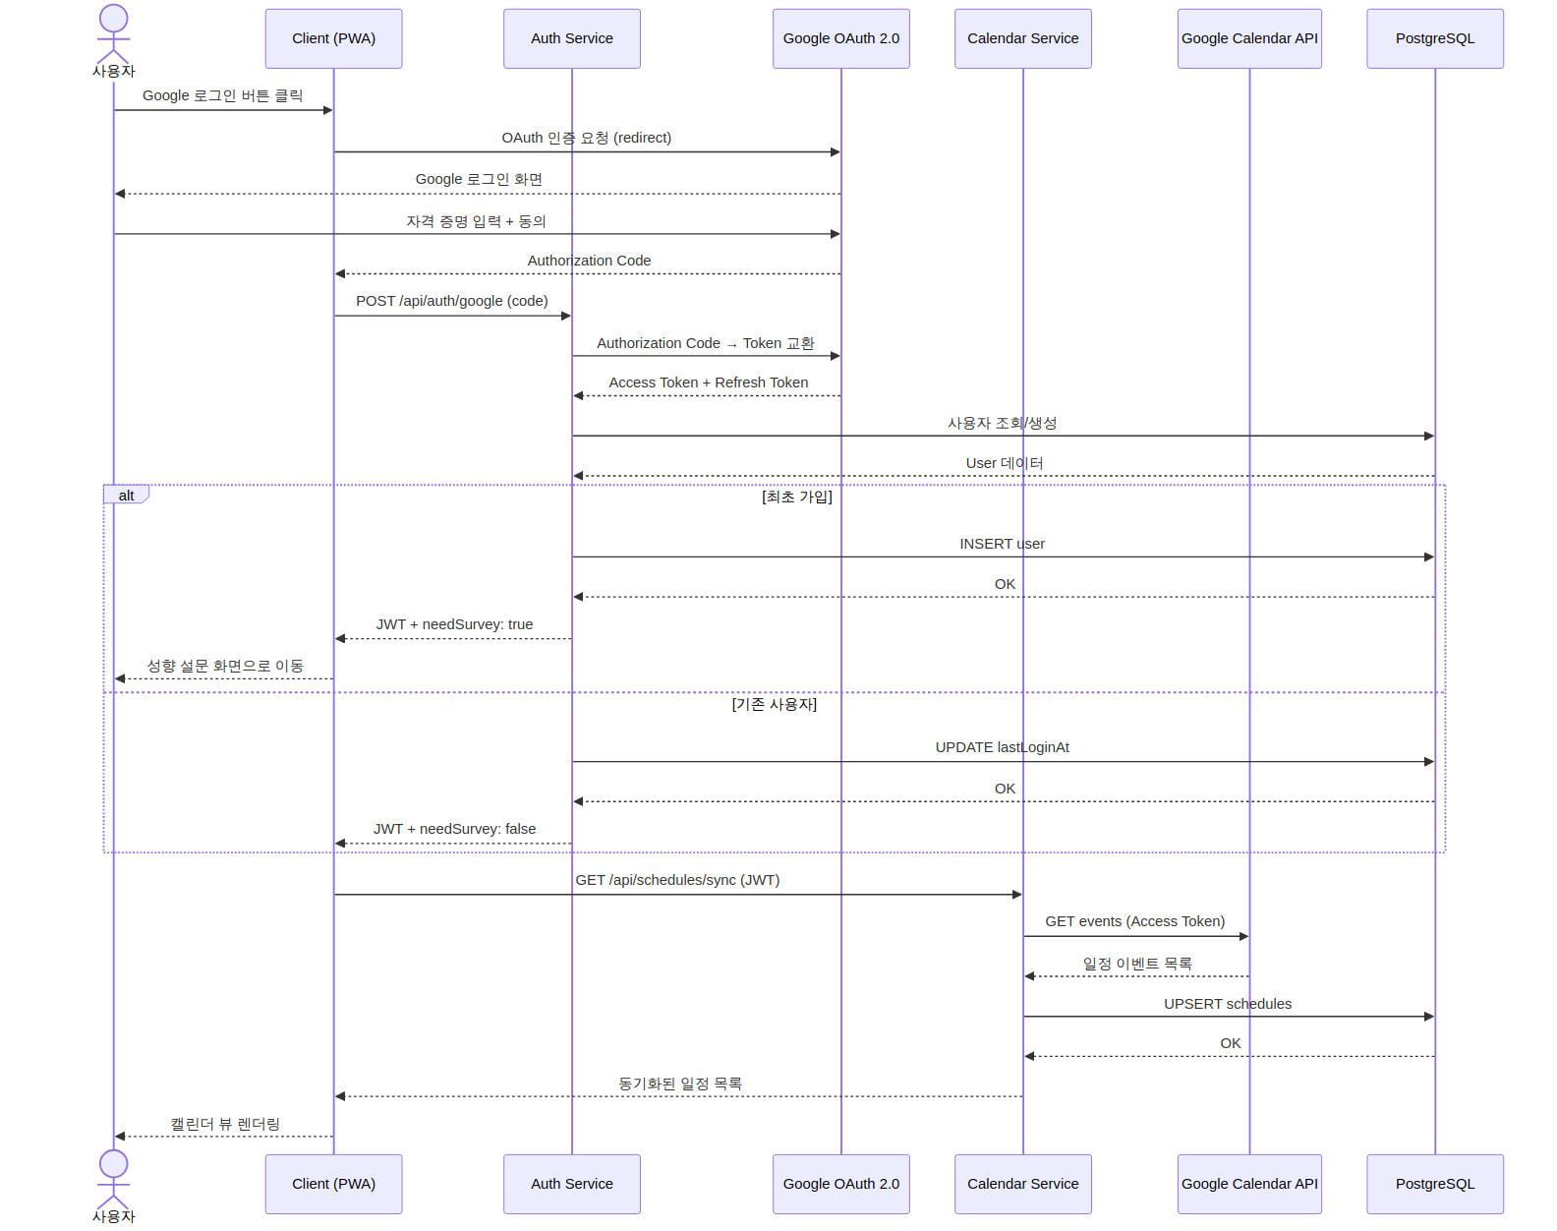

4. 상태 다이어그램 (State Diagram)

4.1 대상 객체: 사용자 계정 (User Account)
사용자 계정은 생성부터 활성, 휴면, 복귀까지의 상태 전이를 거친다. 14일 미접속 시 자동 휴면 전환되며, 복귀 시 보상 패키지와 함께 재활성화된다.
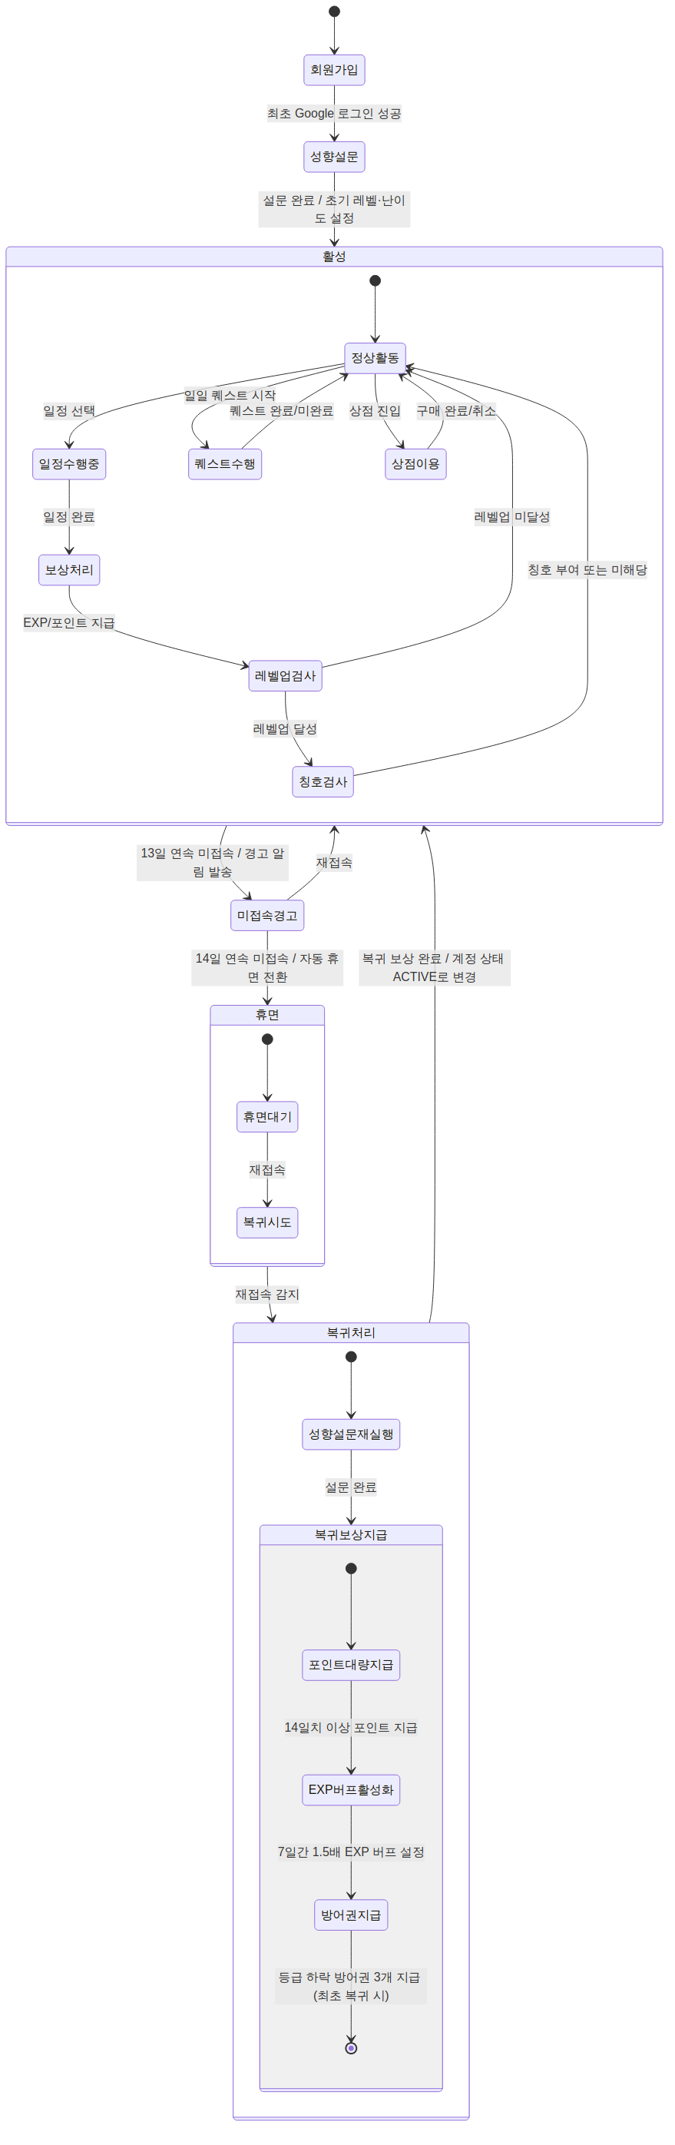

4.2 대상 객체: 일정 (Schedule)
일정은 생성부터 완료 또는 기한 초과까지의 상태 전이를 거친다.
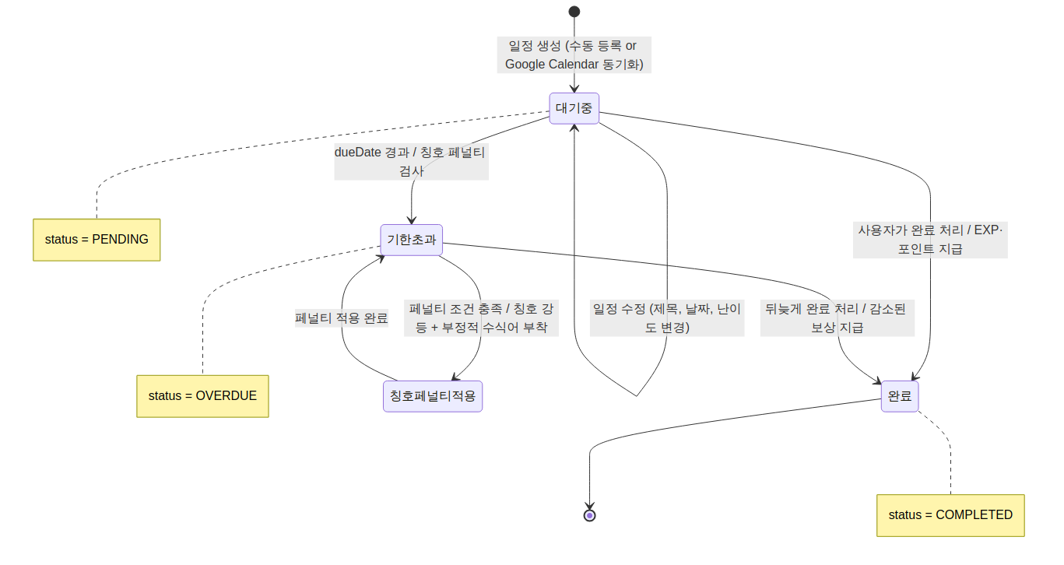

4.3 대상 객체: 칭호 (UserTitle)
사용자가 보유한 칭호의 상태 전이를 나타낸다.
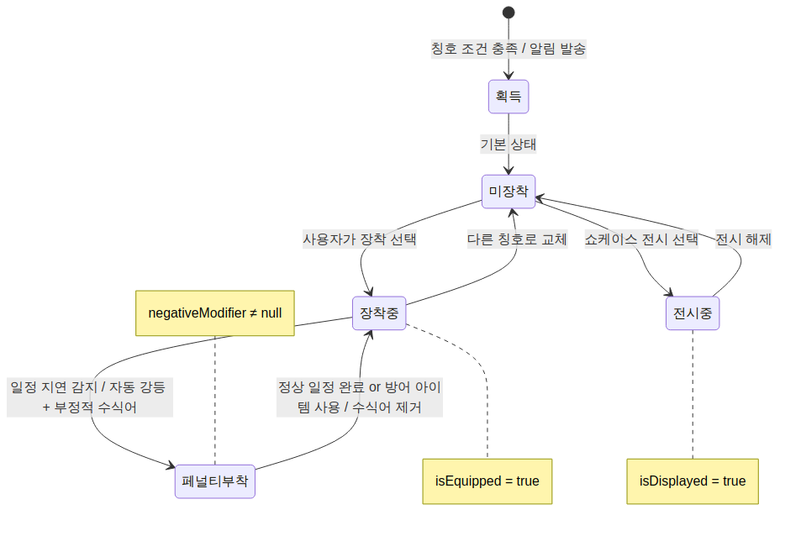

부록: 다이어그램 요약
# | 다이어그램 | 모델링 대상 | 설명
1 | 유스케이스 다이어그램 | 시스템 전체 | 7개 액터, 16개 유스케이스, Include/Extend 관계 정의
2 | 클래스 다이어그램 | 도메인 모델 | 13개 클래스, 속성·메서드·가시성·다중도·관계 명시
3 | 순차 다이어그램 | 일정 완료 보상 / 로그인 동기화 | 2개 시나리오의 객체 간 메시지 흐름
4 | 상태 다이어그램 | User, Schedule, UserTitle | 3개 객체의 상태 전이 설계

참고 문서: docs/planning/requirements_ieee830.md (EXP Calendar SRS v1.0)

